Temat Tygodnia : Wiosenne przebudzenia
Temat dnia : Wiosna na łące

Propozycje dla rodzica :
1) Zabawa : szukamy rymów do wiosennych słów
np. wiosna – sosna , radosna
skowronek – dzwonek
sasanka – pisanka
krokus –hokus – pokus …

2) Rodzic może przeczytać wspólnie z dzieckiem.
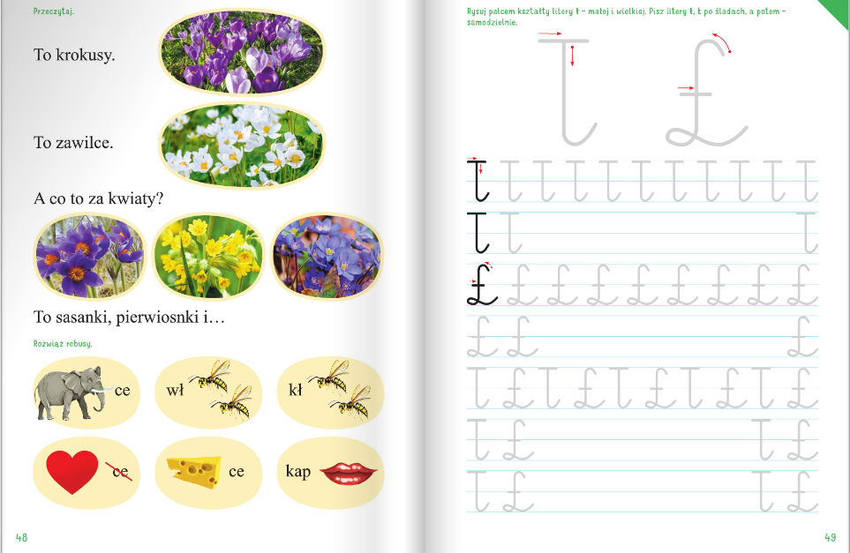

3 ) Zabawy na świeżym powietrzu :
Zabawa ruchowa ,, Bociany ,,
Dzieci są bocianami , biegają po łące , machając rękami jak skrzydłami . Na mocne uderzenie w ręce ( rodzica , rodzeństwa ) zatrzymują się na jednej nodze i naśladują głos bociana : kle ,kle kle.

